Игровые эпохи и этапы развития игры.

**Консультация-рекомендация для родителей и п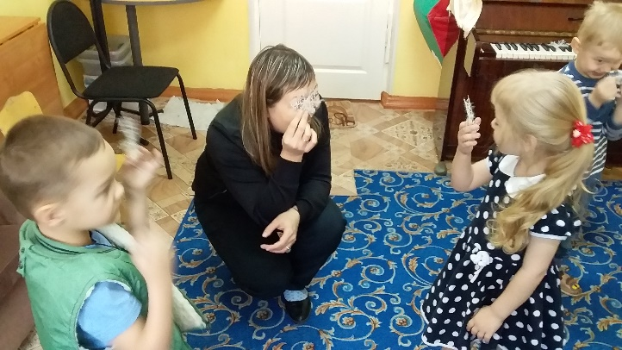едагогов.**

Как у ребенка осуществляется процесс самостановления? Этот вопрос зародился из практической работы с детьми, имеющими проблемы в общении и поведении. Например, ребенок с аутистическими тенденциями в развитии долго не говорит о себе в первом лице. Не переживает себя как Я (субъект).

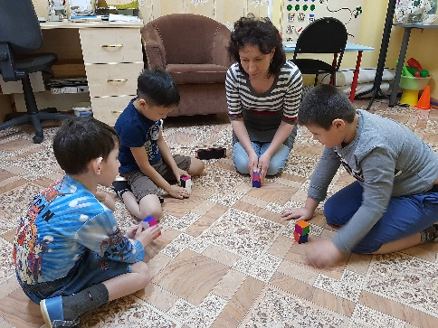В игре ребенка имеется основной игровой смысл, который характеризует этап развития игры. В машинку можно играть по-разному. Важно определить, как играет в неё ребенок, какой смысл (ценность) лежит в основе: потребность в ритме и повторах ведет его к воспроизведению одних и тех же действий с машинкой – крутить колеса, возить ее по кругу; потребность в переживании напряжения резко менять игру: машинка начинает врезаться во что-то, или съезжать с горки. Потребность в упорядочивании мира приводим к маршрутным играм и цепочке действий с этой машинкой. Потребность в проживании социальных отношений (роли и правила) порождает сюжетно- ролевую игру с той же самой машинкой. Знание последовательности появления новых игр в развитии помогает в работе с детьми с теми или иными нарушениями: можно увидеть «пропуски» в продвижении игровых этапах, «застревание» на одном и том же типе игры. Бывает, что процесс развития игры у детей с расстройствами аутистического спектра не происходит самостоятельно, им свойственно подолгу играть в одну и ту же игру, повторяя её раз за разом. В таких случаях следует определить, что для ребенка важно в этой игре, какова ее ценность. Просто наблюдайте за игрой ребенка, и постарайтесь понять, когда можно предложить ему другую игру, в какой момент следует это сделать. Данный материал поможет сориентироваться и понять где сейчас ребенок находится. **Первая игровая эпоха -** от рождения до года. Начало формирования отношений с близкими, с окружающим миром и обнаружение себя через диалог с ними. Игровой смысл от комфорта до переживания удовольствия (иры «Ку-ку», «Ладушки» и.п.).

**Вторая игровая эпоха** от года до трех лет.Освоение физического пространства и формирование границ с миром. Появление своего ценностного мира. Игровой смысл: активное исследование мира, с тоски зрения «опасно –безопасно» , отделение себя от внешнего мира, исследование границ. Упорядочивание впечатлений и переживаний, воспроизведение повторяющихся приятных сенсорных впечатлений.

**Третья игровая эпоха** от 3 до 6 лет. Постепенное осознание своего мира эмоций, желаний, своего внутреннего мира, освоение систем взаимосвязей, появление регуляции собственного поведения на основе правил. Игровой смысл: 3-5 лет проживание ценности себя, успех-неуспех, выигрыш-проигрыш, 5-6 лет правила и роли.

Представление об игровых эпохах помогают педагогам лучше понять ребенка, его ценности и помочь ему перейти к следующему шагу развития. Устанавливая эмоциональный контакт в игре, способствуем возникновению диалога с ребенком, что обеспечивает переход в другую игровую эпоху.

